**RUMAH KOPI SABIT**

Jl. Komondor Halim Perdana Kusuma No.7, RT.4/RW.8, Halim Perdana Kusuma, Kec.Makasar, Kota Administrasi Jakarta Timur

Telp. 0812-1522-7266

**SURAT KETERANGAN**

Menindaklanjuti Surat Permohonan Izin Kuliah Kerja Praktek dari Universitas Indraprasta PGRI, dengan ini menerangkan bahwa:

|  |  |  |
| --- | --- | --- |
| No | NPM | Nama |
| 1 | 201843500103 | Muhammad Raihan Alfirzie |
| 2 | 201843500173 | Rakha Ibadurrahman |
| 3 | 201843500250 | Putri Monalisa Sihombing |
| 4 | 201843500310 | Rizki Maulana |
| 5 | 201843500707 | Bagas Arya Pradipta |
| 6 | 201843500860 | Sherli Delinda Andini |
| 7 | 201843501313 | Oki Tora Winnetou |
| 8 | 201843501520 | Maulana Juliansyah |

Adalah Mahasiwa Universitas Indraprasta PGRI yang akan melakukan Kuliah Kerja Praktek di Rumah Kopi Sabit pada bulan Maret 2022 s/d. April 2022 untuk membuat sebuah sistem aplikasi dan laporan yang berjudul **“Perancangan Sistem Point of Sales Berbasis Web Pada Kedai Rumah Kopi Sabit”** pada Senin, 04/04/2022

Demikian Surat Rekomendasi ini dibuat untuk dapat dipergunakan sebagaimana mestinya.

Jakarta, 04 April 2022

Pemilik Rumah Kopi Sabit

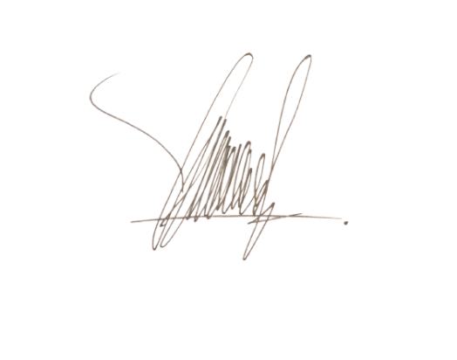

Tsabit Abi Rahman